LAMPIRAN

Lampiran 1
KURIKULUM

Standar Kompetensi | Kompetensi Dasar
3. Menirukan kata dan kalimat sederhana | 3.1. Membaca beberapa kata sederhana  3.2. Membaca kalimat sederhana

Lampiran 2
KISI-KISI INSTRUMEN PENELITIAN
Satuan Pendidikan : SLB-B YPPLB Makassar
Mata Pelajaran : Bahasa Indonesia
Materi Penelitian : Membaca Permulaan
Kelas : I
Standar Kompetensi : Menirukan kata dan kalimat sederhana
Kompetensi Dasar :Membaca beberapa kata sederhana dan Membaca kalimat sederhana

Peubah penelitian | Aspek yang dinilai | Indikator | Jenis tes | No. item | Jumlah item
Meningkat kan kemampuan membaca permulaan melalui penggunaan media kartu kata | 1. Membaca kata dan kalimat sederhana dengan lafal yang tepat | 1. Membaca kata dan kalimat sederhana dengan lafal yang tepat | Tes  perbuatan | 1,2,3,4,5,6,7,8,9,10,11,12,13,14,15,16,17,18,18,20,21,22,23,24,25 | 25

Lampiran 3
Instrumen Tes Kemampuan Membaca Permulaan
Sebelum dan Setelah Penggunaan Media Kartu Kata

Satuan Pendidikan : SLB-B YPPLB Makassar
Mata Pelajaran : Bahasa Indonesia
Kelas : Dasar I
Nama Murid :

Kriteria Penilaian :

- Nilai 1 (Satu) apabila murid mampu membaca suku kata dengan benar
- Nilai 0 (Nol) apabila murid tidak mampu membaca suku kata dengan benar

Petunjuk :
Penilaian dilakukan dengan memberikan jumlah hasil tes ( skor) pada kolom kriteria di bawah ini :

No. | Aspek yang di nilai | Hasil tes (skor)
a. | Membaca kata
 | 1. Membaca Kata ‘Baju’
2. Membaca Kata ‘Bola’
3. Membaca kata ‘Kursi’
4. Membaca Kata ‘Buku’
 | 5. Membaca Kata ‘Kaki’
 | 6. Membaca Kata ‘pensil’
 | 7. Membaca Kata ‘Mama’
 | 8. Membaca kata ‘Adik’
 | 9. Membaca Kata ‘Kakak’
 | 10. Membaca kata ‘Bapak’
 | 11. Membaca Kata ‘Meja’
 | 12. Membaca Kata ‘Penghapus’
 | 13. Membaca Kata ‘Kompor’
 | 14. Membaca Kata ‘Timbah’
 | 15. Membaca Kata ‘Tas’
b. | Membaca kalimat  16. Membaca kalimat ‘Aku memakai kaos kaki’  17. Membaca kalimat ‘Aku bermain bola’  18. Membaca kalimat ‘Ibu pergi ke pasar’  19. Membaca kalimat ‘Ayah pergi ke  kantor’  20.Membaca kalimat ‘Aku memakai Baju kaos’  21. Membaca kalimat ‘Adik menangis’  22. Membaca kalimat ‘Ibu memasak nasi’  23. Membaca kalimat ‘Saya pergi ke  Rumah teman’  24. Membaca kalimat ‘Masakan ibu enak’  25. Membaca kalimat ‘Saya berangkat ke  sekolah’
Keterangan:
- Apabila siswa mampu membaca suku kata maka di beri skor 1
- Apabila siswa tidak mampu membaca suku kata maka di beri skor 0

Makassar , Mei 2017

Peneliti

Nurmiati

Lampiran 4
Instrumen Tes Kemampuan Membaca Permulaan
Sebelum Penggunaan Media Kartu Kata

Satuan Pendidikan : SLB-B YPPLB Makassar
Mata Pelajaran : Bahasa Indonesia
Kelas : Dasar I
Nama Murid : Muh. Nabil Radinka

Kriteria Penilaian :

- Nilai 1 (Satu) apabila murid mampu membaca suku kata dengan benar
- Nilai 0 (Nol) apabila murid tidak mampu membaca suku kata dengan benar

Petunjuk :
Penilaian dilakukan dengan memberikan jumlah hasil tes ( skor) pada kolom kriteria di bawah ini :

No. | Aspek yang di nilai | Hasil tes (skor)
a. | Membaca kata
 | 1. Membaca Kata ‘Baju’ | 2
 | 2. Membaca Kata ‘Bola’  3. Membaca kata ‘Kursi’  4. Membaca Kata ‘Buku’ | 2  1  1  1  1
5 Membaca Kata ‘pensil’
6. Membaca Kata ‘pensil’
2
1
 | 7. Membaca Kata ‘Mama’
 | 8. Membaca kata ‘Adik’
 | 9. Membaca Kata ‘Kakak’ | 2
 | 10. Membaca kata ‘Bapak’ | 2
 | 11. Membaca Kata ‘Meja’ | 2
 | 12. Membaca Kata ‘Penghapus’ | 2
 | 13. Membaca Kata ‘Kompor’ | 1
 | 14. Membaca Kata ‘Timbah’  15. Membaca Kata ‘Tas’ | 1  1
b. | Membaca kalimat  16. Membaca kalimat ‘Aku memakai kaos kaki’  17. Membaca kalimat ‘Aku bermain bola’  18. Membaca kalimat ‘Ibu pergi ke pasar’  19. Membaca kalimat ‘Ayah pergi ke  kantor’  20.Membaca kalimat ‘Aku memakai baju kaos’  21. Membaca kalimat ‘Adik menangis’  22. Membaca kalimat ‘Ibu memasak nasi’  23. Membaca kalimat ‘Saya pergi ke  Rumah teman’  24. Membaca kalimat ‘Masakan ibu enak’  25. Membaca kalimat ‘Saya berangkat ke  sekolah’ | 4  3  4  4  4  4  4  4  4  4
 | Jumlah | 61
Jumlah hasil tes atau skor yg di peroleh oleh Muh Nabil Radinka sebelum penggunaan media kartu kata adalah 61 berdasarkan katagori kemampuan membaca siswa murid tersebut adalah tidak mampu.
Keterangan:
- Apabila siswa mampu membaca suku kata maka di beri skor 1
- Apabila siswa tidak mampu membaca suku kata maka di beri skor 0

Makassar , Mei 2017

Peneliti

Nurmiati

Instrumen Tes Kemampuan Membaca Permulaan
Setelah Penggunaan Media Kartu Kata

Satuan Pendidikan : SLB-B YPPLB Makassar
Mata Pelajaran : Bahasa Indonesia
Kelas : Dasar I
Nama Murid :Muh. Nabil Radinka

Kriteria Penilaian :

- Nilai 1 (Satu) apabila murid mampu membaca suku kata dengan benar
- Nilai 0 (Nol) apabila murid tidak mampu membaca suku kata dengan benar

Petunjuk :
Penilaian dilakukan dengan memberikan jumlah hasil tes ( skor) pada kolom kriteria di bawah ini :

No. | Aspek yang di nilai | Hasil Tes (skor)
a. | Membaca kata
 | 1. Membaca Kata ‘Baju’ | 2
 | 2. Membaca Kata ‘Bola’  3. Membaca kata ‘Kursi’  4. Membaca Kata ‘Buku’ | 2  1  2
 | 5. Membaca Kata ‘Kaki’ | 2
 | 6. Membaca Kata ‘pensil’ | 1
 | 7. Membaca Kata ‘Mama’ | 2
 | 8. Membaca kata ‘Adik’ | 2
 | 9. Membaca Kata ‘Kakak’ | 2
 | 10. Membaca kata ‘Bapak’ | 2
 | 11. Membaca Kata ‘Meja’ | 2
 | 12. Membaca Kata ‘Penghapus’ | 2
 | 13. Membaca Kata ‘Kompor’ | 2
 | 14. Membaca Kata ‘Timbah’ | 1
 | 15. Membaca Kata ‘Tas’ | 1
b. | Membaca kalimat  16. Membaca kalimat ‘Aku memakai kaos kaki’  17. Membaca kalimat ‘Aku bermain bola’  18. Membaca kalimat ‘Ibu pergi ke pasar’  19. Membaca kalimat ‘Ayah pergi ke  kantor’  20.Membaca kalimat ‘Aku memakai baju kaos’  21. Membaca kalimat ‘Adik menangis’  22. Membaca kalimat ‘Ibu memasak nasi’  23. Membaca kalimat ‘Saya pergi ke  Rumah teman’  24. Membaca kalimat ‘Masakan ibu enak’  25. Membaca kalimat ‘Saya berangkat ke  sekolah’ | 7  5  7  7  7  4  7  9  7  7
 | Jumlah | 91
Jumlah hasil tes atau skor yg di peroleh oleh Muh Nabil Radinka setelah penggunaan media kartu kata adalah 91 berdasarkan katagori kemampuan membaca siswa murid terrsebut adalah sudah mampu.
Keterangan:
- Apabila siswa mampu membaca suku kata maka di beri skor 1
- Apabila siswa tidak mampu membaca suku kata maka di beri skor 0

Makassar , Mei 2017

Peneliti

Nurmiati

Instrumen Tes Kemampuan Membaca Permulaan
Sebelum Penggunaan Media Kartu Kata

Satuan Pendidikan : SLB-B YPPLB Makassar
Mata Pelajaran : Bahasa Indonesia
Kelas : Dasar I
Nama Murid : Nanda

Kriteria Penilaian :

- Nilai 1 (Satu) apabila murid mampu membaca suku kata dengan benar
- Nilai 0 (Nol) apabila murid tidak mampu membaca suku kata dengan benar

Petunjuk :
Penilaian dilakukan dengan memberikan jumlah hasil tes ( skor) pada kolom kriteria di bawah ini :

No. | Aspek yang di nilai | Hasil Tes (skor)
a. | Membaca kata
 | 1. Membaca Kata ‘Baju’ | 1
 | 2. Membaca Kata ‘Bola’  3. Membaca kata ‘Kursi’  4. Membaca Kata ‘Buku’ | 2  2  2
 | 5. Membaca Kata ‘Kaki’ | 1
 | 6. Membaca Kata ‘pensil’ | 1
 | 7. Membaca Kata ‘Mama’ | 2
 | 8. Membaca kata ‘Adik’ | 2
 | 9. Membaca Kata ‘Kakak’ | 1
 | 10. Membaca kata ‘Bapak’ | 1
 | 11. Membaca Kata ‘Meja’ | 2
 | 12. Membaca Kata ‘Penghapus’ | 2
 | 13. Membaca Kata ‘Kompor’ | 1
 | 14. Membaca Kata ‘Timbah’ | 2
 | 15. Membaca Kata ‘Tas’ | 1
b. | Membaca kalimat  16. Membaca kalimat ‘Aku memakai kaos kaki’  17. Membaca kalimat ‘Aku bermain bola’  18. Membaca kalimat ‘Ibu pergi ke pasar’  19. Membaca kalimat ‘Ayah pergi ke  kantor’  20.Membaca kalimat ‘Aku memakai baju kaos’  21. Membaca kalimat ‘Adik menangis’  22. Membaca kalimat ‘Ibu memasak nasi’  23. Membaca kalimat ‘Saya pergi ke  Rumah teman’  24. Membaca kalimat ‘Masakan ibu enak’  25. Membaca kalimat ‘Saya berangkat ke  sekolah’ | 4  4  4  4  4  4  4  5  4  4
 | Jumlah | 60
Jumlah hasil tes atau skor yg di peroleh oleh Nanda sebelum penggunaan media kartu kata adalah 61 berdasarkan katagori kemampuan membaca siswa murid tersebut adalah tidak mampu.
Keterangan:
- Apabila siswa mampu membaca suku kata maka di beri skor 1
- Apabila siswa tidak mampu membaca suku kata maka di beri skor 0

Makassar , Mei 2017

Peneliti

Nurmiati

Instrumen Tes Kemampuan Membaca Permulaan
Setelah Penggunaan Media Kartu Kata

Satuan Pendidikan : SLB-B YPPLB Makassar
Mata Pelajaran : Bahasa Indonesia
Kelas : Dasar I
Nama Murid : Nanda

Kriteria Penilaian :

- Nilai 1 (Satu) apabila murid mampu membaca suku kata dengan benar
- Nilai 0 (Nol) apabila murid tidak mampu membaca suku kata dengan benar

Petunjuk :
Penilaian dilakukan dengan memberikan jumlah hasil tes ( skor) pada kolom kriteria di bawah ini :

22No. | Aspek yang di nilai | Hasil tes (skor)
a. | Membaca kata
 | 1. Membaca Kata ‘Baju’ | 2
 | 2. Membaca Kata ‘Bola’  3. Membaca kata ‘Kursi’  4. Membaca Kata ‘Buku’ | 2  2  2
 | 5. Membaca Kata ‘Kaki’ | 2
 | 6. Membaca Kata ‘pensil’ | 2
 | 7. Membaca Kata ‘Mama’ | 2
 | 8. Membaca kata ‘Adik’ | 2
 | 9. Membaca Kata ‘Kakak’ | 2
 | 10. Membaca kata ‘Bapak’ | 2
 | 11. Membaca Kata ‘Meja’ | 2
 | 12. Membaca Kata ‘Penghapus’ | 2  2
 | 13. Membaca Kata ‘Kompor’
 | 14. Membaca Kata ‘Timbah’ | 1
 | 15. Membaca Kata ‘Tas’ | 1
b. | Membaca kalimat  16. Membaca kalimat ‘Aku memakai kaos kaki’  17. Membaca kalimat ‘Aku bermain bola’  18. Membaca kalimat ‘Ibu pergi ke pasar’  19. Membaca kalimat ‘Ayah pergi ke  kantor’  20.Membaca kalimat ‘Aku memakai baju kaos ’  21. Membaca kalimat ‘Adik menangis’  22. Membaca kalimat ‘Ibu memasak nasi’  23. Membaca kalimat ‘Saya pergi ke  Rumah teman’  24. Membaca kalimat ‘Masakan ibu enak’  25. Membaca kalimat ‘Saya berangkat ke  sekolah’ | 7  5  5  5  4  5  5  7  7
 | Jumlah | 78
Jumlah hasil tes atau skor yg di peroleh oleh Nanda setelah penggunaan media kartu kata adalah 78 berdasarkan katagori kemampuan membaca siswa murid tersebut adalah sudah mampu.

Keterangan:
- Apabila siswa mampu membaca suku kata maka di beri skor 1
- Apabila siswa tidak mampu membaca suku kata maka di beri skor 0

Makassar , Mei 2017

Peneliti

Nurmiati

RENCANA PELAKSANAAN PEMBELAJARAN
(RPP)
Satuan Pendidikan : SLB- B YPPLB MAKASSAR
Mata pelajaran : Bahasa Indonesia
Kelas/Semester : I (Satu) / II(Genap)
Pertemuan Ke : I (Satu)
Alokasi Waktu : 2 x 30 Menit

I. Standar Kompetensi
Menirukan kata dan kalimat sederhana

II. Kompetensi Dasar
Membaca beberapa kata sederhana
Membaca kalimat sederhana

III. Indikator
Membaca beberapa kata

1V. Tujuan Pembelajaran
Murid mampu membaca beberapa kata

V. Materi Pembelajaran
Membaca beberapa kata

VI. Metode Pembelajaran
Ceramah
Tanya jawab
Demonstrasi

VII. Alat dan Sumber
        - Alat
        - Sumber:
Bina Bahasa dan Sastra Indonesia Untuk Sekolah Dasar Kelas I, Tim Bina Karya Guru, Erlangga.

VIII. Kegiatan Pembelajaran
Tahap | Waktu | Kegiatan
Kegiatan awal | 10 menit | - Mengkondisikan siswa untuk siap menerima pelajaran  - Guru memotivasi murid dengan bercerita dahulu tentang manfaat membaca dan sikap ketika membaca.
Kegiatan inti | 40 menit | - Guru menuliskan di papan tulis suku kata ba, bi, bu, be, bo kemudian guru mengucapkan nama hurufnya berulang-ulang. Jika sudah dikuasai oleh murid, guru mengucapkan bunyinya lalu diikuti oleh murid.  - Guru bertanya kepada tiap-tiap murid bunyi setiap huruf yang ditunjuk oleh guru.  - Setelah menguasai beberapa suku kata, murid kemudian diajarkan menggabungkannya beberapa suku kata menjadi kata dengan prosedurnya yaitu (1) menyebutkan huruf demi huruf, (2) mengucapkan bunyi suku kata tersebut, (3) menyambung suku kata menjadi kata dengan ucapan yang tepat (4) menuliskan kata yang telah dibaca.  - Prosedur yang sama dilakukan dengan suku kata yang berbeda.
Penutup | - Menit | - Siswa membaca kembali suku kata dan kata yang sudah dipelajarinya.  - Melakukan evaluasi sesuai tujuan pembelajaran
IX. Penilaian
        - Bentuk tes: tes lisan dan perbuatan
        - Instrumen penilaian

Makassar, Mei 2017
Guru kelas Mahasiswa

Hasliah, S.Pd Nurmiati
NIP.19611107 198512 2003 NIM.134504001

Mengetahui
Kepala SLB-B YPPLB Makassar

Andi Sulolipu, S,Pd,MM
NIP. 19721013 200012 100

RENCANA PELAKSANAAN PEMBELAJARAN
(RPP)
Satuan Pendidikan : SLB- B YPPLB MAKASSAR
Kelas/Semester : I (Satu) / II(Genap)
Mata pelajaran : Bahasa Indonesia
Pertemuan Ke : II (Dua)
Alokasi Waktu : 2 x 30 Menit

I. Standar Kompetensi
Menirukan kata dan kalimat sederhana

II. Kompetensi Dasar
Membaca beberapa kata sederhana
Membaca kalimat sederhana

III. Indikator
Membaca beberapa kalimat sederhana

1V. Tujuan Pembelajaran
Murid mampu membaca beberapa kalimat sederhana

V. Materi Pembelajaran
Membaca beberapa kalimat

VI. Metode Pembelajaran
Ceramah
Tanya jawab
Demonstrasi

VII. Alat dan Sumber
        - Alat
        - Sumber:
Bina Bahasa dan Sastra Indonesia Untuk Sekolah Dasar Kelas I, Tim Bina Karya Guru, Erlangga.

VIII. Kegiatan Pembelajaran
Tahap | Waktu | Kegiatan
Kegiatan awal | 10 menit | - Mengkondisikan siswa untuk siap menerima pelajaran  - Guru memotivasi murid dengan bercerita dahulu tentang manfaat membaca dan sikap ketika membaca.
Kegiatan inti | 40 menit | - Guru menuliskan di papan contoh kalimat sederhana, kemudian guru membaca berulang-ulang. Jika sudah dikuasai oleh murid, guru membaca lalu diikuti oleh murid.  - Guru bertanya kepada tiap-tiap murid mengenai bacaan kalimat sederhana yang ditunjuk oleh guru.  - Setelah menguasai beberapa kalimat, murid kemudian diajarkan menuliskan contoh kalimat dan di tunjuk untuk menulis di papan tulis.
Penutup | - Menit | - Siswa membaca kembali kalimat yang sudah dipelajarinya.  - Melakukan evaluasi sesuai tujuan pembelajaran
IX. Penilaian
        - Bentuk tes: tes lisan dan perbuatan
        - Instrumen penilaian

Makassar, Mei 2017
Guru kelas Mahasiswa

Hasliah, S.Pd Nurmiati
NIP.19611107 198512 2003 NIM.134504001

Mengetahui
Kepala SLB-B YPPLB Makassar

Andi Sulolipu, S,Pd,MM
NIP. 19721013 200012 1003

Lampiran 6
Dokumentasi dan Persuratan
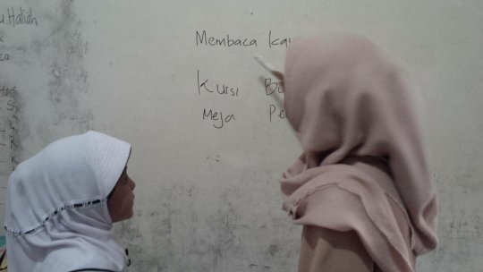

Keterangan :Keadaan awal Siswa Kelas Dasar 1 Di SLB-B YPPLB Makassat Sebelum Penggunaan Media Kartu Kata.

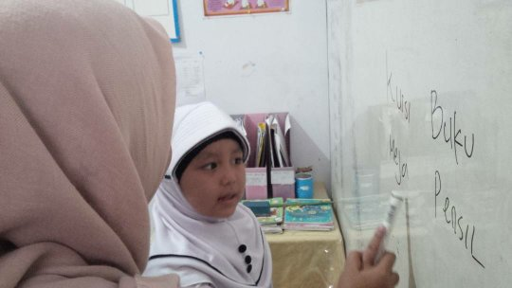
Keterangan : Peneliti memberikan tes membaca kata kepada murid tunrungu kelas dasar 1 di SLB-B YPPLB Makassar saat belum penggunaan media kartu kata.
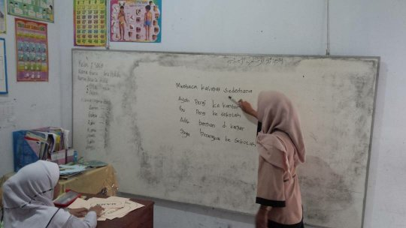
Keterangan: Peneliti memberikan tes membaca kalimat sederhana kepada murid tunrungu kelas dasar 1 di SLB-B YPPLB Makassar sebelum penggunaan media kartu kata.

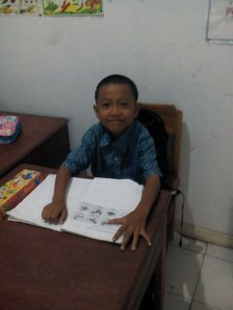

Keterangan: Peneliti memberi tes membaca kata dan kalimat kepada murid tunrungu kelas dasar 1 di SLB-B YPPLB Makassar sebelum penggunaan media kartu kata.
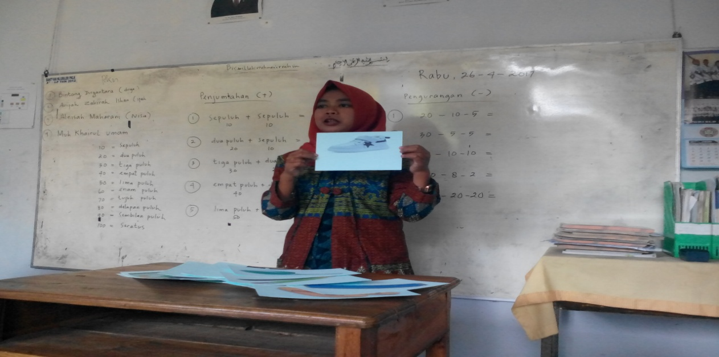
Keterangan: Peneliti memperkenalkan media kartu kata kepada murid tunrungu kelas dasar 1 di SLB-B YPPLB Makassar saat belum penggunaan media kartu kata.

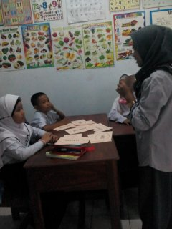
Keterangan: Peneliti mempraktekkan cara penggunaan media kartu kata kepada murid tunrungu kelas dasar 1 di SLB-B YPPLB Makassar
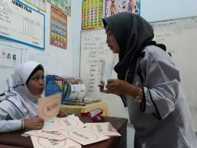

Keterangan: Peneliti mengamati cara murid tunarungu memasangkan antara kata dan dan gambar pada media kartu kata

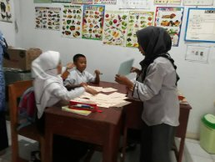

Keterangan: Peneliti mengamati cara murid tunarungu memasangkan antara kata dan gambar pada media kartu kata
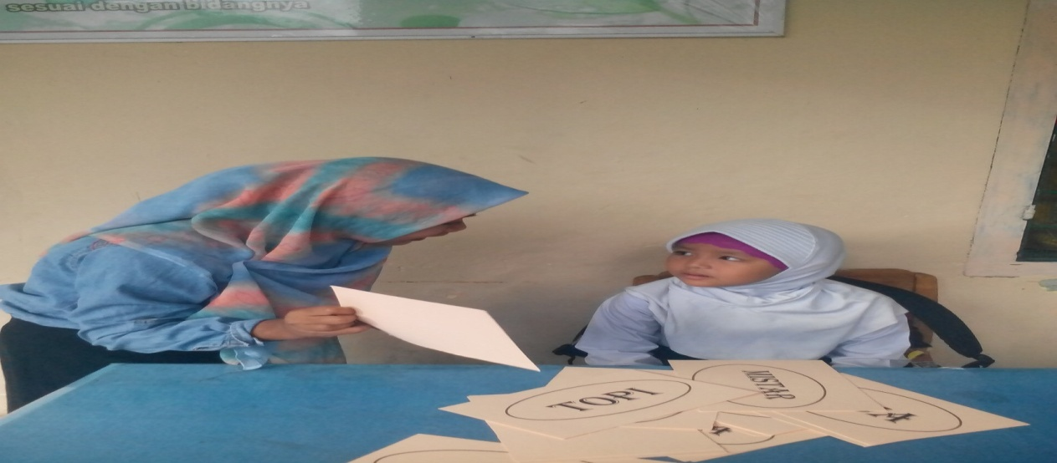
Keterangan: Peneliti memerintahkan membaca kata pada murid tunarungu kelas dasar 1 di SLB-B YPPLB Makassar

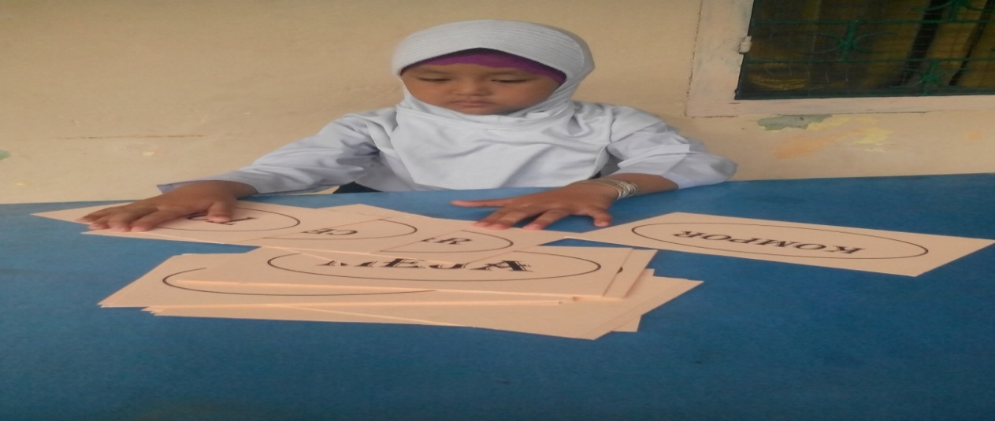

Keterangan: Peneliti memerintahkan memilah kartu kata sesuai tema pada murid tunarungu kelas dasar 1 di SLB-B YPPLB Makassar

